华东师范大学数据科学与工程学院实验报告

课程名称：计算机网络 | 年级：2022 | 上机实践成绩：
指导教师：赵明昊 | 姓名：姚凯文 | 学号：10224507041
上机实践名称： assignment04 |  | 上机实践日期：
上机实践编号： | 组号： | 上机实践时间：

- 实验任务
实现一个 Web 代理，用于在多个 Web 客户端和 Web 服务器之间传递请求和数据。代理应该支持并发连接。
PartA：构建一个能够接受 HTTP 请求、将请求转发到远程（原始）服务器以及将响应数据返回到客 户端的 Web 代理。
- 使用环境
Jupyter notebook ,Go
- 实验过程
通常，HTTP 是一种客户端-服务器协议。客户端（通常是您的网络浏览器）直接与服务器（网络服务器 软件）通信。常见的 HTTP 事务，可归结为一系列相对简单的步骤：
1. 客户端创建到服务器的连接。
2. 客户端通过向服务器发送一行文本发出请求。这请求行包括一个HTTP 方法（通常是 "GET"，但也可能是 "POST"、"PUT" 等），一个 请求 URI（类似于 URL）和客户端希望使用的协议版本（"HTTP/1.1"）。请求行后面跟着一个或多个头部行。初始请求的消息体通常为空。
3. 服务器发送一个响应消息，其初始行包含一个状态行，指示请求是否成功。状态行包括HTTP版本（"HTTP/1.1"）、响应状态码（一个数字值，指示请求是否成功完成）和一个原因短语，是一个
提供状态码描述的英语消息。与请求消息一样，响应中的头字段可以有很多或很少，具体取决于服务器要返回的内容。在CRLF字段分隔符之后，消息体包含了在请求成功时客户端请求的数据。
4. 一旦服务器将响应返回给客户端，它就会关闭连接。

A 部分：HTTP 代理
构建一个能够接受 HTTP 请求、将请求转发到远程（原始）服务器以及将响应数据返回到客 户端的 Web 代理。代理接收来自服务器的回复，然后将该回 复发送回客户端。代理本质上就像 HTTP 客户端（对于远程服务器）和 HTTP 服务器（对于初 始客户端）一样。具体搭建过程如下：
1.获取客户的请求

1）建立服务器
在指定的端口上进行监听并等待传入的客户端连接。
首先完成准备部分工作，注意根据HTTP的简要步骤，这里客户端创建到服务器的连接（此时命令行信息如示例中所示：telnet www.baidu.com 80，其参数为www.baidu.com 80）。我们使用os.Args先取出命令行参数，即客户端的输入，判断其是否长度为2，即包括客户端希望打开的服务器和其所设置的监听端口，如果输入不合要求，程序将终止，并输出错误消息。取出os.Args的第一个参数作为端口号并且监听该端口，并用Listen函数创建监听器l（https://pkg.go.dev/net），创建后大致函数结构如下，进行适当修改后，使用 defer，确保在函数执行完毕后，无论中途发生什么，都会调用 ln.Close() 来关闭监听器。
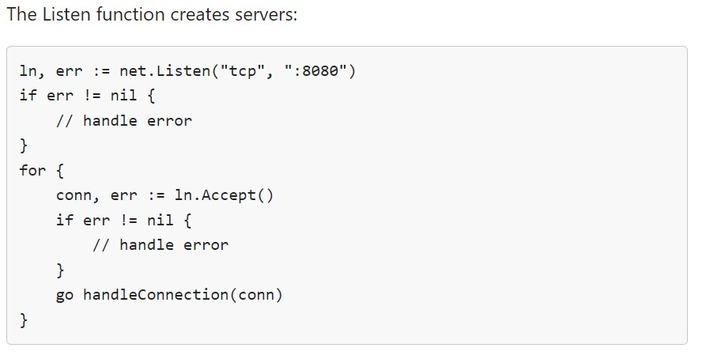
第一部分代码完成后,大致与assignment1中go语言版本相同。
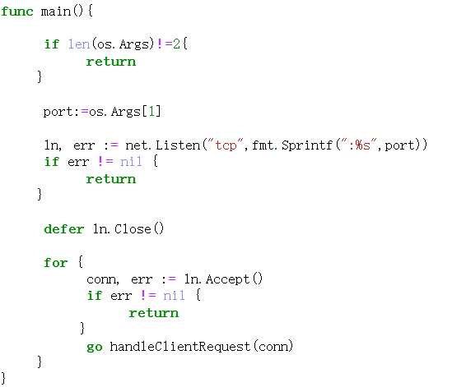
2）读取请求并解析URL
这里我们建立函数func handleClientRequest(client net.Conn)，它接受一个一个参数 client，该参数的类型是 net.Conn。（net.Conn 是 Go 语言标准库中 net 包定义的接口，代表一个通用的网络连接。这个接口定义了一些用于读写数据的方法，允许在网络上进行数据传输。）用来处理客户端发来的请求，首先判断客户端是否正确的传入了客户端的net.Conn类型的网络连接，如果正确传入，同样使用 defer，确保在函数执行完毕后会调用 client.Close() 来关闭客户端连接。调用 client 的 Read 方法，从连接中读取数据。b[:] 是一个切片表达式，将整个数组 b 转换为一个切片，并将该切片作为参数传递给 Read 方法。Read 方法将读取的数据存储到切片中。使用 _ 接收从 Read 方法返回的字节数，但由于我们只关心是否发生了错误，所以将字节数忽略。err 是用于接收可能的错误的变量。如果有错误信息则输出报错信息并返回
接下来使用 strings.Split 函数将一个字符串按照指定的分隔符拆分成一个字符串切片。由于客户端通过向服务器发送一行文本发出请求。这请求行包括一个HTTP 方法（通常是 "GET"，但也 可能是 "POST"、"PUT" 等），一个 请求 URI（类似于 URL）和客户端希望使用的协议版本 （"HTTP/1.1"）。如假设 b 中的数据是 "GET /index.html HTTP/1.1\r\n"，那么经过处理后，reqs 的值可能会是 ["GET", "/index.html", "HTTP/1.1\r\n"]。如果请求参数不足则报错并处理错误。将reqs中的值分配给各个对应变量。接着使用 Go 语言标准库中的 url 包，调用 url.Parse 函数将目标主机信息解析为 URL，将其转换为一个 url.URL 类型的对象。这里说明一下，url.URL 类型表示一个 URL，提供了方便的访问和操作 URL 各个部分的方法和字段。
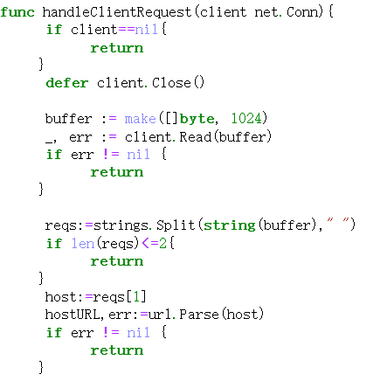
然后我们需要设置要连接的目标主机的地址即URL+port number，这里的URL已经在hostURL中得到，而port number在（Service Name and Transport Protocol Port Number Registry (iana.org)）中可以找到需要的两个，即：80与：443。现在解析Opaque 字段，根据目标主机信息设置地址的端口号，这个字段包含了 URL 中 "://" 后面到 "?" 之前的部分，表示 URL 中的不透明部分。在标准的 HTTP 或 HTTPS URL 中，这个字段通常是空字符串，因为 "://" 后面没有其他内容。但是在网络通信中，端口号用于标识一个应用程序或服务。常见的端口号有一些默认的标准值，其中两个非常常见的是：

HTTP 端口（80）：
默认用于传输 HTTP 协议的数据。
当你在浏览器中访问一个网站时，通常会使用 HTTP 端口。

HTTPS 端口（443）：
默认用于传输加密的 HTTPS（HTTP Secure）协议的数据。
当你在浏览器中访问一个使用 HTTPS 的网站时，通常会使用 HTTPS 端口。
具体设置过程如下：
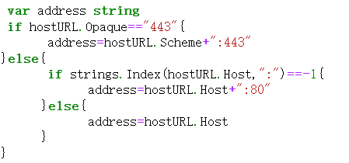
if hostURL.Opaque == "443"：检查不透明部分是否等于字符串 "443"。

如果条件成立，表示不透明部分是 "443"，则设置 address 为 hostURL.Scheme + ":443"，即使用 URL 中的协议方案加上端口号 "443"。

如果条件不成立，则进入下一层的条件判断。
if strings.Index(hostURL.Host, ":") == -1：检查主机部分是否包含冒号（":"），即是否包含端口号。

如果条件成立，表示主机部分没有指定端口号，则设置 address 为 hostURL.Host + ":80"，即使用主机名加上默认的 HTTP 端口号 "80"。
如果条件不成立，表示主机部分已经包含端口号，直接设置 address 为 hostURL.Host。

2. 向服务器发送请求

1）请求远程服务器
接下来使用net.Dial()创建网络连接，因为是代理服务器，所以相对于目标主机服务器来说，代理服务器是客户端，所以使用net.Dial()而非net.Listen()，如果报错则打印报错信息并返回。

2）发送请求并将返回再透传给客户端
代理应该始终以相对URL + Host 头的格式发送请求，而不管请求是如何从客户端接收的。
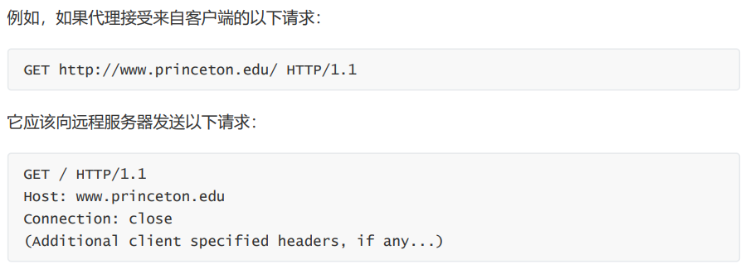
由此我们可以使用 fmt.Sprintf 函数构建了一个符合 HTTP/1.1 协议的 GET 请求字符串 req。
接着调用 Write 方法将请求字符串 req 转换为字节切片（[]byte）并写入到服务器。server 是一个 net.Conn 对象，代表之前与服务器建立的 TCP 连接。然后对可能出现的错误进行处理。
使用 io.Copy 函数将从服务器 (server) 读取的数据直接复制到客户端 (client)。io.Copy 函数用于复制从源（src）中读取的数据到目标（dst）。在这里，server 是源，client 是目标。
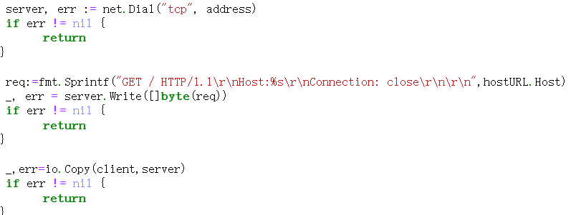
至此完成PartA的所有代理服务器的功能。

B 部分：通过 DNS 预取进行代理优化

目标是在Part A中实现的代理中添加DNS预取。所以大致内容和PartA相近。
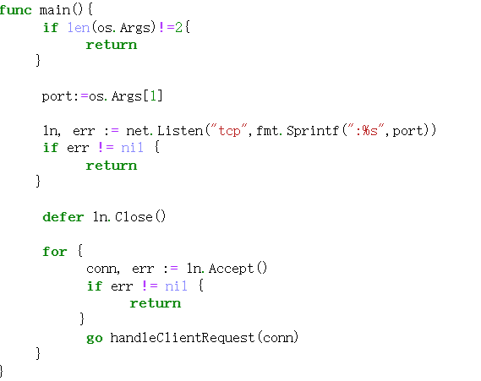
建立服务器的代码完全相同
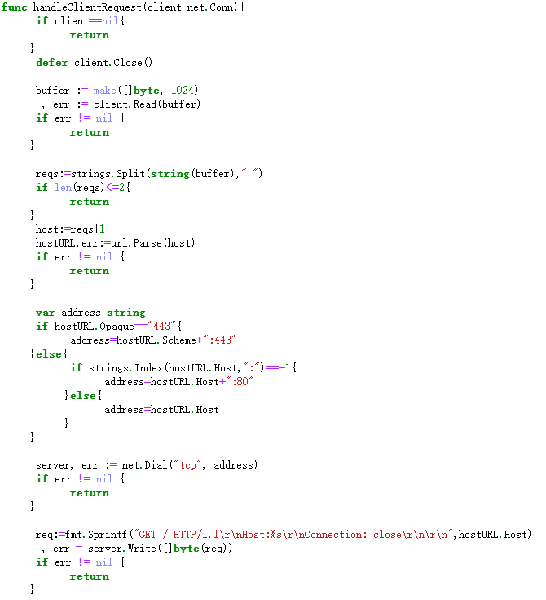
读取并解析URL和与服务器建立连接的代码也与之前相同

唯一的区别就是需要根据要求解析远程服务器返回的HTML，然后对里面的链接做DMS Prefetching，这种优化就是客户在页面上点其他链接的时候会比较快。所以这里对handleClientRequest()做出一些修改，首先不再将sever返回的信息直接返回给客户端，而是创建了一个空的字节切片 htmlBytes 和一个用于缓存的字节缓冲区 buf，然后使用 io.Copy 函数将从服务器 (server) 读取的数据复制到这个缓冲区中。接着调用dnsPrefetch ()函数，并将 buf.String() 的结果作为参数传递给它。buf.String() 返回字节缓冲区 buf 中的内容作为字符串。完成函数调用后将buf中的内容写回到client，并检查报错信息，如有必要处理报错。
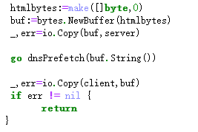

对于dnsPrefetch ()函数，这个函数主要逻辑是使用 Go 标准库中的 html 包来解析 HTML 内容，查找 <a> 标签中的 href 属性，然后通过 net.LookupHost 函数进行 DNS 查询。
根据文档提示，需要查找<a> 标签和href 属性，而在文档给出的链接中（html package - golang.org/x/net/html - Go Packages），
首先便简述了该文档的主要内容，根据后续内容可知，这里使用tokenizer和parser均可实现上述功能。文档中也给出了具有类似功能的代码，稍加修改后便可完成要求。
文档中Tokenizer版的例子如下：
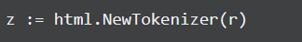
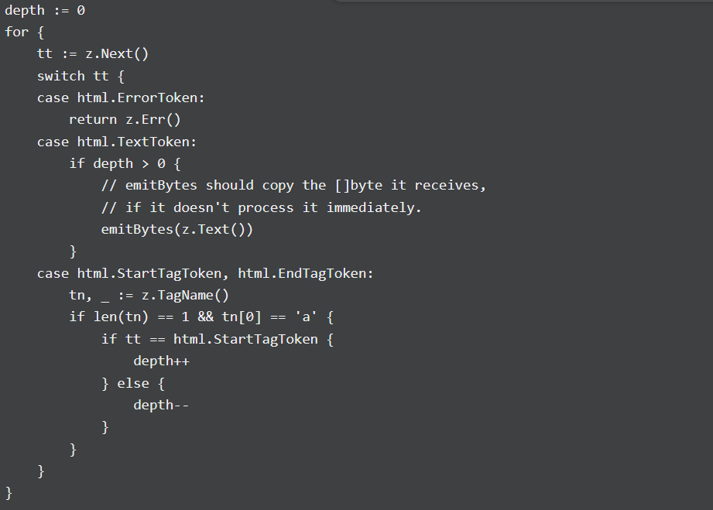
文档中Parser的例子如下
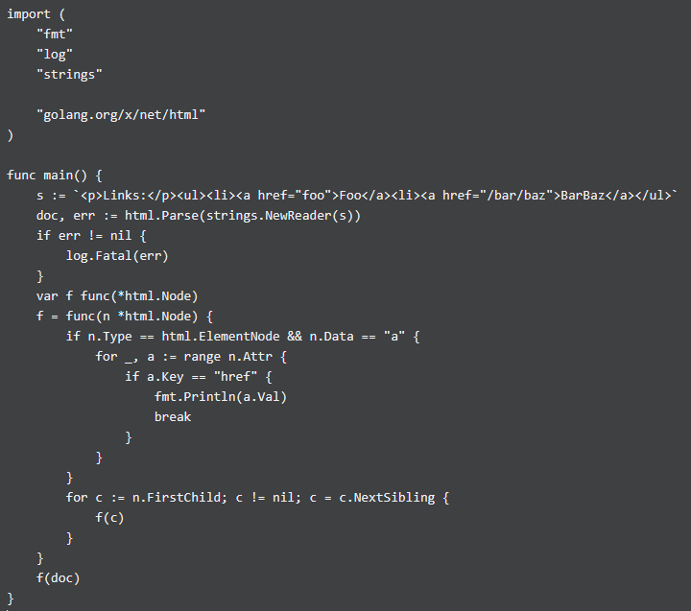

由上述两个例子可以看出herf对于.attr属性，而a对应.Data属性，接下来只需要对上面两段代码中查找到要求的内容后的部分进行修改，在其中对HostURL调用LookupHost函数即可，这里我选择了第二段Parser的方法作为模板。以下是实验时按要求修改后的代码。
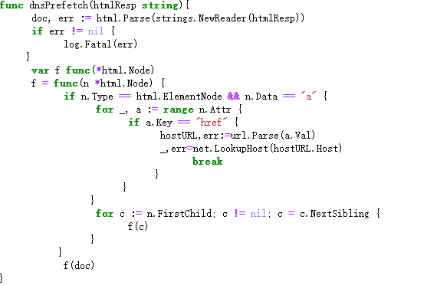
至此，PartB全部内容结束。

运行结果：
PartA：
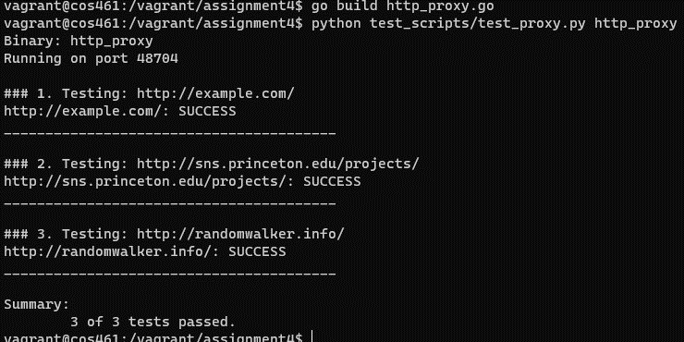

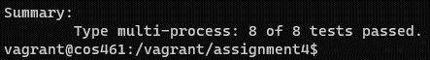

PartB：
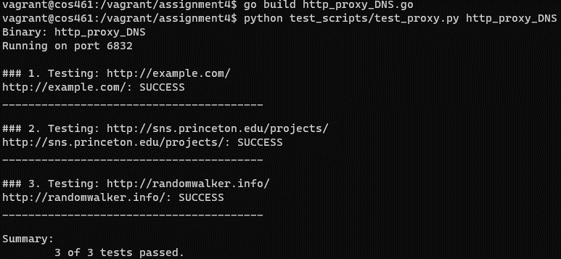

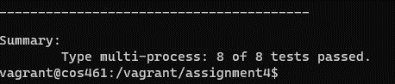
实验过程中遇到的错误和解决办法

1.对Go语言不够熟悉，不知道该怎么定义函数或者导入库，如何从命令行获取参数，处理字符串等。

解决方案：go语言本身不难看懂，但是写起来语法却与c和python等语言有一些差别，包括在变量的声明和函数定义上，比如其特有的:=，这里可以在参考文档中寻找示例代码，同时使用Google大法，对示例代码进行参考学习。比如PartB中的（html package - golang.org/x/net/html - Go Packages）就是很好的参考代码，包括了库导入，函数定义，变量声明等一系列步骤。
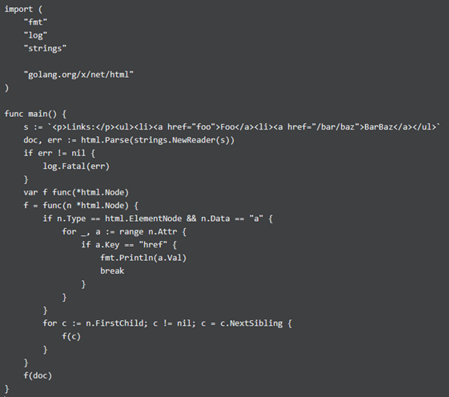

2.src文件路径错误无法正常导入库net/html
这里可能是由于实验本身原名是assignment5，而文件名现在是assignment4，导致go语言的$GOPATH找不到文件，这里尝试了Google大法，但是好像真的是实验文件命名和go的设定路径不符的问题，附上报错信息：
can't load package: http_proxy_DNS.go:26:5: invalid import path: "https://godoc.org/golang.org/x/net/html" vagrant@cos461:/vagrant/assignment4$ go build http_proxy_DNS.go http_proxy_DNS.go:27:5: cannot find package "golang.org/x/net/html" in any of: /usr/src/pkg/golang.org/x/net/html (from $GOROOT) /vagrant/assignment5/src/golang.org/x/net/html (from $GOPATH)

结局方案：由于不会修改$GOPATH，所以这里采用了另一种方式，将需要的文件包移到assignment5目录下，这样$GOPATH就可以找到文件了。采用这个方法后确实不再报错，但是还是希望能够修复路径问题。

3.由于assignment1中没有选用go语言进行socket构建，所以对使用go语言构建client，server的方法不了解。
解决方案：重新阅读assignment1中go语言部分参考链接中的内容(net package - net - Go Packages)，。根据下面的框架学习使用go语言搭建代理服务器（实际上就是对于client说proxy是server，对于sever来说proxy是client）。
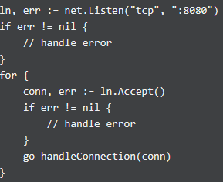

- 总结
本次实验主要实现了一个 Web 代理，是一个有趣而且具有挑战性的项目，它涉及到对 HTTP 协议的理解和处理。
通过这个项目了解了 HTTP 协议的工作原理，了解 HTTP 请求和响应的结构、头部字段等。学会解析 HTTP 请求和响应，以理解客户端和服务器之间的通信。

同时由于使用Goroutines了解了并发编程，在代理中支持并发连接需要处理多个客户端和服务器之间的并发请求，学习如何使用 Goroutines 和 Channels 来实现并发。编写代码在网络编程中通过使用 Go 语言的 `net` 包，学会了处理网络连接、监听端口等操作。

理解 TCP 连接和 HTTP 协议在网络中的传输。最终代码实现了HTTP 请求和响应的转发，即代理的核心功能，即接收来自客户端的请求，转发到目标服务器，并将响应返回给客户端。处理代理和目标服务器之间的数据流，并保持连接的状态。

实验中还通过使用日志和调试在代码中添加日志记录功能，以便跟踪代理的行为和问题排查。进一步学习使用调试工具，检查 HTTP 请求和响应的头部、内容等。

通过实现一个 Web 代理，深入了解了HTTP 协议、网络编程和并发编程，对于理解和构建其他网络应用程序都非常有帮助。同时，还获得了一些实际项目中常见的挑战和解决方案经验。

